Муниципальное автономное общеобразовательное учреждение
«Покчинская основная общеобразовательная школа имени Героя Социалистического Труда И.И. Широкшина»

Краевой конкурс исследовательских
краеведческих работ обучающихся
«Отечество»

Номинация «Школьные музеи.
История образования»

Тема работы
«История начала школьного образования
в селе Покча»

Автор:
Бреха Лилия,
МАОУ «Покчинская ООШ имени
И.И. Широкшина», 8 класс
Руководитель:
Петрова Ирина Николаевна,
МАОУ «Покчинская ООШ имени
И.И. Широкшина», учитель технологии

с. Покча
2017 г.
Оглавление
стр

I. Введение …………………………2

II. Основная часть. Обоснование выбора ………………………...4

III. Немного истории …………………………5
- Открытие школы …………………………5
- Судьба первого директора ………………………....7

IV. Вывод …………………………8

V. Заключение. Перспектива ……………………….…8

VI. Список источников и литературы ………………………...9

Приложение …………………………10

Введение
Людям необходимо знать историю своего народа, своей «малой родины», своей страны. Глубоко не правы те, кто считает её лишь набором красивых легенд, бесполезных для практической жизни. История наравне с религией, культурой и языком является базовой ценностью любого народа. Не случайно, если нацию хотят поставить на колени, то первым делом искажают её историю.
Актуальность исследования: Предметом изучения большой истории всегда является судьба народа и государства на каком-то этапе своего существования. Пишут такую историю известные и именитые профессора, ученые, исследователи. Но есть другая история – история края или города, которая близка и понятна человеку, живущему в этом самом крае или городе. Пишут ее местные краеведы, собирают по частицам воспоминаний, по материалам интервью и газетным публикациям. На сегодняшний день очень мало сведений об истории нашей школы, о том, как зарождалось и продвигалось образование у нас в селе Покча, о ее первых директорах; слабо изучена она и представлена в печати местными историками и краеведами.
В ходе моего исследования я хочу выяснить, когда была создана наша школа, кто являлся ее первосоздателем.
Новизна моей работы заключается в том, что впервые описывается история начала образования в нашем селе со дня ее основания. Достоверность информации обеспечивалась тем, что были использованы различные источники, т.е. сомнительный материал уточнялся у разных очевидцев.
Поэтому я думаю, что результаты работы будут интересны всем нашим сверстникам и тем, кому интересна судьба школы.
Цель: организовать исследовательскую работу по изучению истории начала школьного образования в с. Покча.
Задачи:
- установить время появления первой школы в нашем селе;
- собрать и проанализировать материал, который имеется в школьном музее, в архивах города Чердыни;
- провести опрос среди местного населения;
- весь собранный материал предоставить в школьный музей;
- разместить поисковый материал на сайте нашей школы.
Методы исследования:
- Интервью
- Переписка с родственниками первого директора училища.
- Анализ собранного материала.
Объект исследования
История становления образования в нашем селе
Гипотеза:
Если мы будем знать своё прошлое, историю своей школы, тогда мы будем достойны памяти наших предков и сможем служить примером будущим поколениям.
Этапы исследования:
- Устные рассказы сторожил села
- Работа с семейным архивом.
- Работа с городским архивом.
- Переписка с внуком первого директора школы.
Предмет исследования:
Судьба первого директора школы
Источники исследования:
В своей работе я использовала личные архивные материалы ( письма внука первого директора школы), материалы архивного отдела Чердынского РУО, Чердынского музея, школьный музей, воспоминания жителей села.
Проблема:
Неизученность истории, разрозненность имеющихся данных по истории нашего образовательного учреждения.
Хронологические рамки исследования включают период с 1866 по 1920 годы.
Обоснование выбора темы
Каждый гражданин любой страны обязан знать историю своей малой Родины. История изучения родного края неразрывно связано с изучением истории школы. Тема данной работы выбрана не случайно, моей школе недавно исполнилось 150 лет. В связи с этой знаменательной датой, мне хотелось бы восстановить некоторые факты ее истории. В далекие советские времена, вся информация о школе была утеряна. Очень трудно найти ответ на многие интересующие вопросы, ведь специальной литературы о нашем селе и о нашей школе нигде нет.
Ежегодно в нашей школе проходят вечера встречи выпускников. И моя мама рассказывает, что приветствия выпускникам юбилейных лет начинаются с тех, кто окончил школу 60, 55, 50, 40 и т. д. лет тому назад! Это же более полувека! И люди едут на встречу со всей страны! Почему? Поразило, что говорят они о школе с такой теплотой, вспоминают трудные и такие интересные годы, дела, что помнят всех учителей по имени-отчеству, что сохранили и пронесли через годы школьную дружбу.
Вот мне и захотелось окунуться в историю школы, узнать о жизни школы в разные периоды жизни страны. Но в первую очередь хотелось бы узнать об истоках создания образования в Покче.
Немного истории
Cело Покча находится на севере Пермского края, в Чердынском районе. Это одно из самых древних сел на Урале: Покча впервые упоминается в летописях, повествующих о присоединении Перми Великой к Москве. Именно сюда, после сражения под Чердынью пермяков с москвичами, была перенесена столица Перми Великой и на холме, при впадении речки Кемзелки в Колву, была построена крепость, которая простояла более 60 лет.
На месте села с 1472 года существовал городок, основанный во время Чердынского похода завоевателем Великой Перми князем Фёдором Давыдовичем Пёстрым с крепостью. В 1481 Покча была сожжена пелымскими вогуличами (манси) во главе с князем Асыкой, при этом был убит пермский князь Михаил Ермолаевич и несколько членов его семьи. В 1535 году город сгорел и управление было перенесено в Чердынь.
В XVII—XIX веках Покча являлась важным центром баржестроения в Верхнем Прикамье, здесь строились суда для перевозки соликамской соли — пермянки. В начале XX века в Покче функционировали частное пароходство купца С. В. Черных. Славится село не только своей древней историей, но и мастерами, благотворителями, попечителями. Достойным примером для современников могут быть деяния и уклад жизни династии иконописцев Федосеевых, обладавших высокой духовной культурой и нравственностью, необычайным трудолюбием и мастерством.
Открытие школы
Поиски истоков Покчинской школы привели меня в Чердынский
краеведческий музей. И вот они, первые реальные исторические факты.
Приказ Чердынской земской управы: открыть 12 декабря 1866 года в селе Покча мужское приходское училище (см. Приложение). Законоучителем назначить священника Евдемия Попова, исправляющим должность учителя - псаломщика Якова Мальерина. Попечителем данного училища назначить крестьянина Покчинской волости - Степана Сидоровича Серебренникова, который обязуется нанимать учителей, платить им жалованье, на свои средства содержать здание, отданное им же под училище, отапливать его, делать ремонт. Заявление Серебренникова прилагалось (см. Приложение).
Детей обучали арифметике, чтению, письму. Основным предметом являлся Закон Божий. Ежедневно перед уроками детей заставляли молиться. За малейшую провинность учеников ставили в угол на колени на горох. Обучалось в 1866 году в мужском приходском училище 43 мальчика, православных по вероисповеданию, сельских по сословию. Но даже тогда не все дети могли получить образование. Многие дети, едва, научившись грамоте, вынуждены были покидать училище, чтобы помогать родителям. И, тем не менее, были ученики, которые прекрасно заканчивали училище. Об этом говорит раппорт учителя Ивана Лобовикова о том, что «25 августа 1884 года получены награды ученикам Покчинского мужского училища как то: два похвальных листа и семь книг; означенные награды выданы в общем собрании учащихся и в присутствии некоторых местных жителей»(см. приложение). Земская управа постоянно требовала отчеты о состоянии училища. Один из таких документов – рапорт от учителя Лобовикова был представлен в Чердынский Уездный училищный совет в ноябре 1883 года (в приложении).
Спустя 13 лет, 13 января 1879 года по просьбе схода жителей села Покча Земской управой было дано разрешение открыть Покчинское женское начальное народное училище. И на должность законоучителя поступает Дьякон Василий Попов. Вот текст его прошения: «В виду имеющегося быть открытым в Покче женского училища, имею честь покорнейше просить Уездную Земскую Управу: не благоугодно – ли будет, вследствие открытия этого училища, определить меня при оном на должность Законоучителя 4 октября 1879 года ( в приложении)» Также при открытии женского училища учительницей была определена и Людмила Николаевна Голубева ( в приложении). Сохранился список девочек, родители которых пожелали отдать для обучения в имеющее открытое в селе Покча женское начальное училище. Возраст девочек был самый разный от 7 до 11 лет (в приложении).
Специальных зданий для училища в Покче не было. Поэтому здания сдавались в аренду местными купцами. Сохранились архивные документы – заявления от купеческого сына Черных Семена Васильевича, в Чердынскую Земскую Управу с просьбой принять под квартиры Покчинского училища свои дома с арендной платой по 7 рублей в месяц, или 84 рубля в год. При этом он обязуется содержать в порядке здание, во время подвергать его ремонту (если в этом будет необходимость) (в приложении).
Судьба первого директора училища
Только в 1891 году мужское училище и женское воссоединились. А в 1907 году было создано 2-х классное земское народное училище и заведующим этого училища был назначен Королёв Михаил Иванович (фото в приложении). Приехал он с семьей сюда из Уфы, скрываясь от полицейского преследования (фото в приложении). Он разделял идеи народников. Семья приехала вместе с ним. Его жена Королёва Евгения Василесковна стала первой учительницей училища. Она преподавала русский язык. Детей у них было 5. Старший сын – Королев Михаил Михайлович, с сыном которого (Энгельсом Михайловичем) в данное время я веду переписку. Ко мне попали ценные фотографии Королева. Он в свои годы любил заниматься пчеловодством.
Перечень предметов, которые изучались в училище, уже был расширен. Это русский язык, славянский язык, арифметика, геометрия, отечественная история, география, естествоведение, чистописание, черчение, рисование, и самое главное Закон Божий.. По окончанию училища при успешной сдаче экзаменов выдавалось свидетельство за подписью Почетного Блюстителя училища (в приложении). В период гражданской войны 1918-1920 годы земля Пермской губернии переходила из рук в руки, в борьбе между Колчаком и Красной армией. В период, когда в селе были Белые войска, у Михаила Ивановича остановился белый офицер, его друг, и попросился переночевать несколько дней. Когда белые ушли, пришли красные, и кто-то донес на Королёва. Тогда свирепствовал красный террор и Михаила Ивановича расстреляли без суда и следствия. Местное население очень горевало о Михаиле Ивановиче, ведь в Покче он пользовался большим уважением, его любили за общительный характер, за то, что он открыто помогал тем, кто в нем нуждался. Жена его, Евгения Василесковна, некоторое время еще жила в Покче, но потом переехала в город Уфу, на свою родину.
Такова история начала образования в селе Покча.
Так как большинство материалов, представлено в виде бумажных папок, они со временем желтеют и бумага рвется, поэтому конечно возникает естественное желание все это сохранить.
В результате своей работы я пришла к следующим выводам:
- Через историю школы мы непосредственно соприкасаемся с прошлым, учимся понимать его
- Любовь к своей школе помогает нам вырасти настоящими гражданами, патриотами своей Родины.
- Собранный мною материал может представлять интерес для широкого круга читателей, кто интересуется историей родного края.
Заключение
История Покчинской школы – это важная часть истории села. Но школа – это не просто здание, это мир, в котором живут дети. Все свидетели становления школы покинули нас. А многое уже просто забыто. Моей задачей было восстановить события тех лет. Конечно это малая часть того, что можно еще собрать о нашей школе. Когда я гляжу на фотографии тех далеких лет, я задумываюсь, что ждет нас впереди, чего добъемся мы, будем ли мы достойны памяти наших предков и будем ли мы примером для наших потомков? Думаю, да!
Я считаю, что цели своей я достигла, я организовала исследовательскую работу по изучению истории начала школьного образования в с. Покча. Конечно на этом, я думаю, не остановлюсь, мой поиск на этом не закончен, еще много страниц из истории школы остались не освещенными. Впереди много интересной работы.

Список литературы и источников
- Ельшина Е., Копаев А. Былые годы в памяти не стерты.// О прошлом память сохраним. Пермь, 2002.
- История школы и педагогические мысли народов СССР. 1931-1961. – М.:Педагогика,1961.
- Народное образование в СССР. 1917-1967. – М.:Просвещение,1967.
- Народное образование: основные постановления, приказы и инструкции. – М., 1948

Приложение
В этом здании 12 декабря 1866 года открылось мужское приходское училище
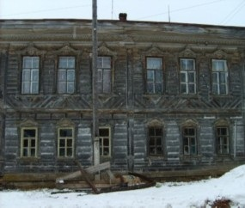
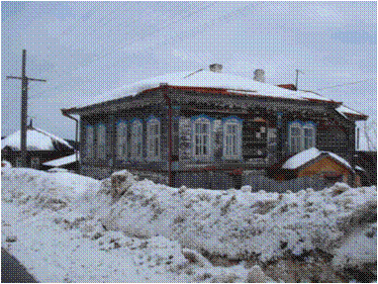

Документы, касающиеся открытия училищ: мужского и женского, отчеты в Земское собрание, раппорты о потраченных деньгах, о том, кого принять на должности учителей.
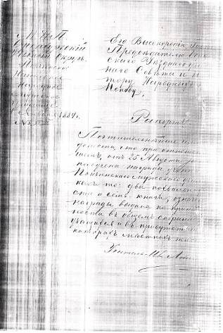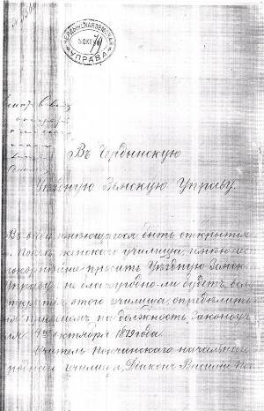
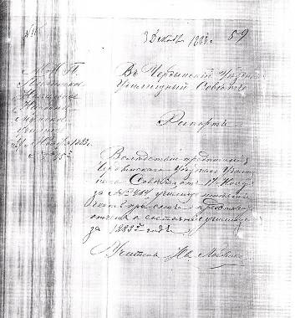
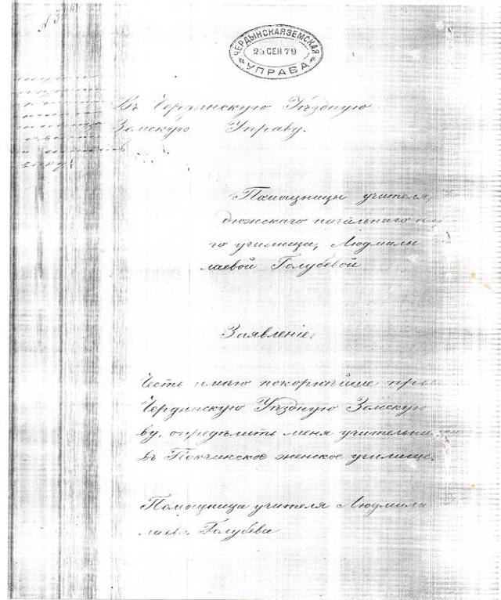

Список девочек в приходское училище
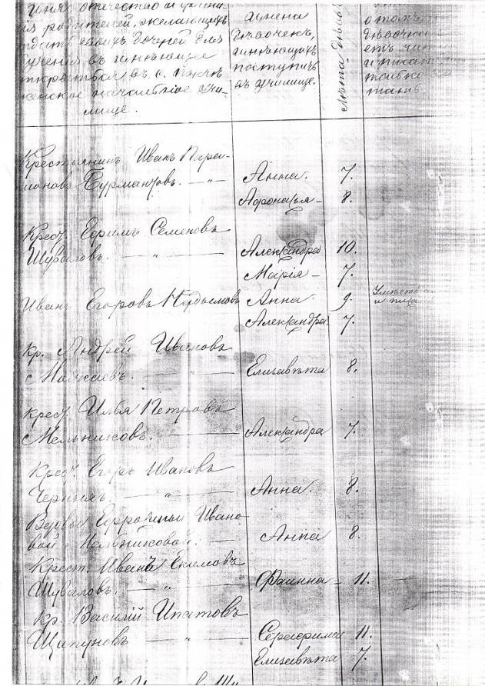
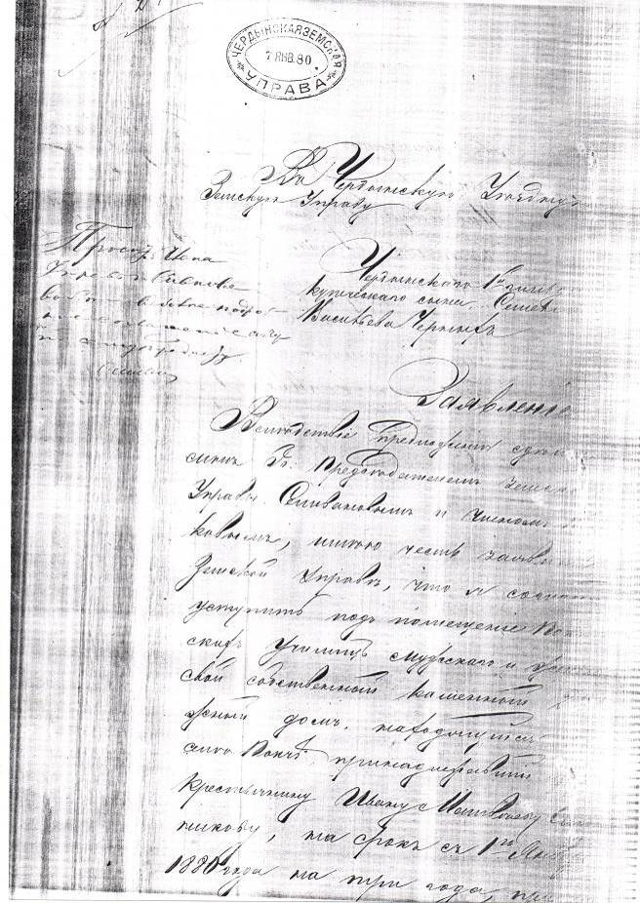
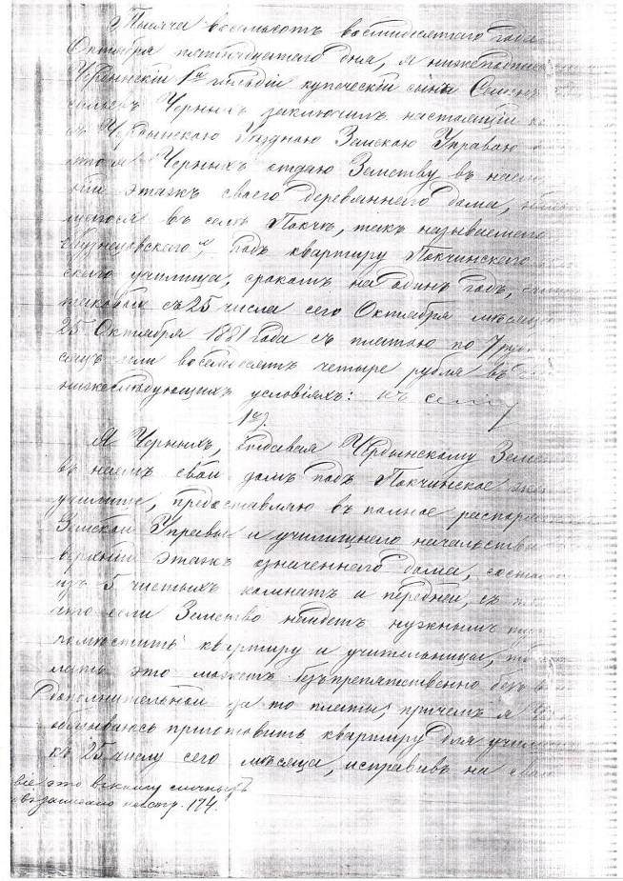
Здание двухклассного училища
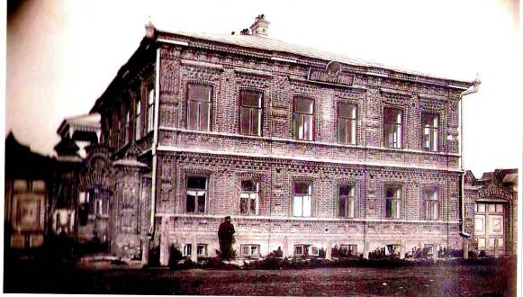
Здание двухклассного училища
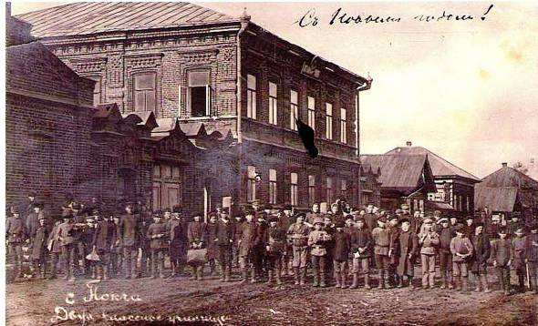

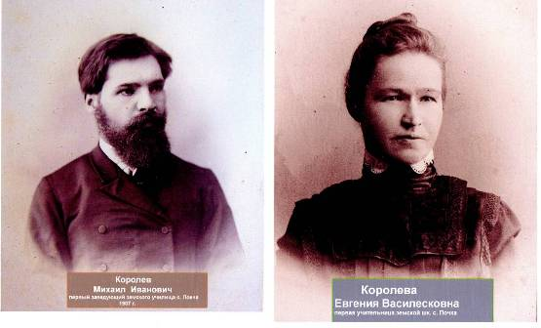
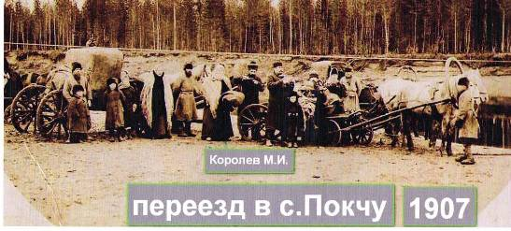
Переезд семьи Королёвых в село Покча
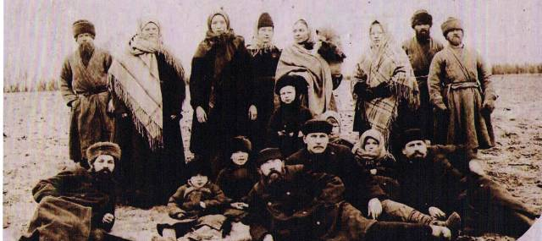
Королев на собственной пасеке возле училища.
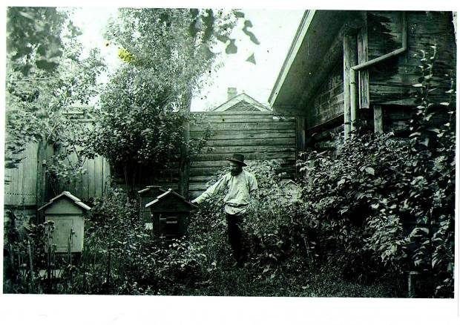
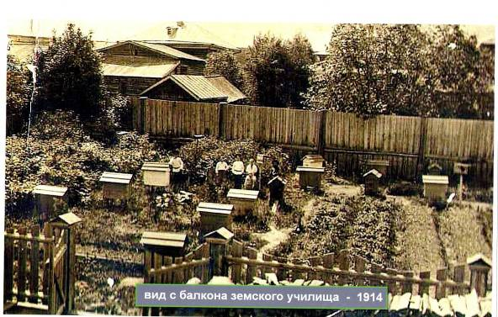

Свидетельство, которое выдавалось ученикам по окончанию училища.
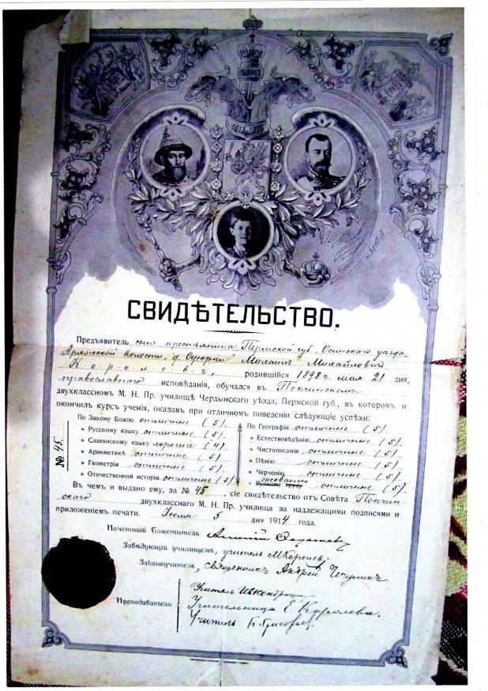

Королёв внизу слева
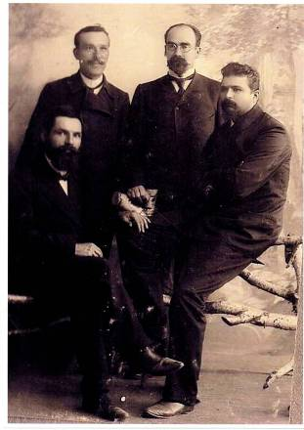
Общество пчеловодов на крыльце земского училища в 1914 году
